**维护未结清过帐期间变式(Variants for Open Posting Periods)**

**一．说明**

    模块：FI。

    本文是维护未结清过帐期间变式（**Variants for Open Posting Periods**）的具体内容，包括普通帐期和特殊帐期的起止年月。本操作在前后台均可进入。

**二．示例数据**

|  |  |  |  |  |
| --- | --- | --- | --- | --- |
| **序号** | **项目** | **R/O** | **示例数据** | **说明** |
| 1 | 变式名 | R | FQCC  枫竹丹青记帐期间变式 |  |
| A(帐户类型或覆盖) | R | +(对所有帐户类型) |  |
| 起始科目 | O | (空) |  |
| 终止帐户 | O | (空) |  |
| 普通帐期起始期间月/年 | R | 1/2009 (起始年及1月) | 年：本年号；  月：1月 |
| 普通帐期终止期间月/年 | R | 12/2015 (未来年及12月) | 年：未来年号；  月：12月 |
| 特别帐期起始期间月/年 | R | 13/2009 | 年：本年号；  月：特别帐期开始月 |
| 特别帐期终止期间月/年 | R | 16/2015 | 年：未来年号；  月：特别帐期结束月 |
| 2,3,  4,5,  6 | 变式名 | R | FQCC  枫竹丹青记帐期间变式 |  |
| A(帐户类型或覆盖) | R | A,D,K,M,S  (多个条目) |  |
| 起始科目 | O | 10000000 |  |
| 终止帐户 | O | 99999999 |  |
| 普通帐期起始期间月/年 | R | 1/2009 (起始年及1月) | 年：本年号；  月：1月 |
| 普通帐期终止期间月/年 | R | 12/2015 (未来年及12月) | 年：未来年号；  月：12月 |
| 特别帐期起始期间月/年 | R | 13/2009 | 年：本年号；  月：特别帐期开始月 |
| 特别帐期终止期间月/年 | R | 16/2015 | 年：未来年号；  月：特别帐期结束月 |

（R/O列：R必输；O选输。）

表1 示例数据

    数据共有6条记录，其中“帐户类型或覆盖”条目分别是：+、A、D、K、M、S。它们的含义如表２所示，其中类型V未在本文操作时维护。

|  |  |
| --- | --- |
| **类型** | **短文本** |
| + | 对所有帐户类型都有效 |
| A | 资产 |
| D | 客户 |
| K | 供应商 |
| M | 物料 |
| S | 总分类帐科目 |
| V | 合同帐户 |

表2 维护的帐户或覆盖类型

**三．操作**

|  |  |
| --- | --- |
| **后台IMG路径** | SAP 用户化实施指南→财务会计(新)→分类帐→会计年度和过帐期间→记帐期间→未清和关帐过帐期间 |
| **前台路径** | SAP菜单→会计核算→财务会计→总分类帐→环境→当前设置→未清过帐期间和已结过帐期间 |
| **TCODE** | OB52、S_ALR_87003642 |

表3操作路径

    进入维护界面的方法有三种，均按表3所示：

* 在后台按IMG路径进入，如图1所示，进入图3界面：
* 在前台如图2所示路径，进入图3界面；
* 在前台输入事物码OB52或S_ALR_87003642，进入图3界面。

[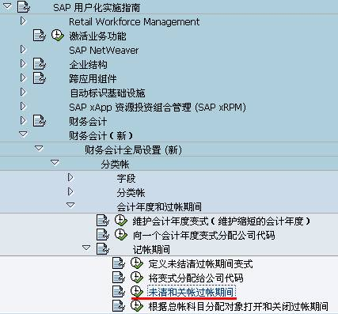](http://photo.blog.sina.com.cn/showpic.html#blogid=4e997c670100e1ve&url=http://s5.sinaimg.cn/orignal/4e997c67t6cf01eaf6224&690)

图1 后台路径

[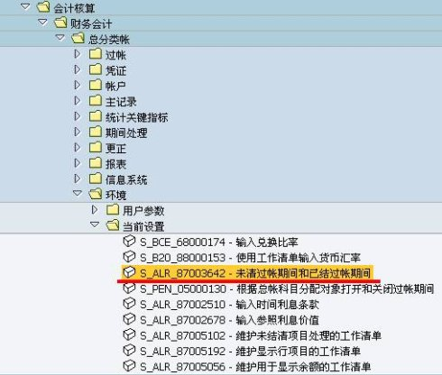](http://photo.blog.sina.com.cn/showpic.html#blogid=4e997c670100e1ve&url=http://s13.sinaimg.cn/orignal/4e997c67t6cf01f68204c&690)

图2 前台路径

[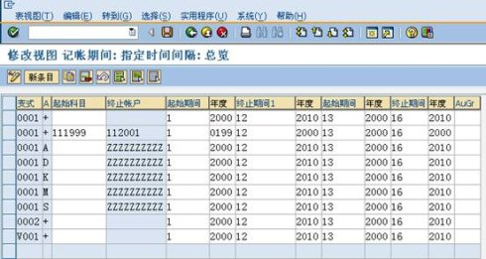](http://photo.blog.sina.com.cn/showpic.html#blogid=4e997c670100e1ve&url=http://s2.sinaimg.cn/orignal/4e997c67t6cf01fecd0a1&690)

图3 指定时间段总览

    图3是指定时间段总览，第1列是变式，第2列是帐户类型或覆盖，第3、4列是起止总帐科目号；后面列是各个时间段。点击“新条目”按钮（[维护未结清过帐期间变式](http://photo.blog.sina.com.cn/showpic.html#blogid=4e997c670100e1ve&url=http://s6.sinaimg.cn/orignal/4e997c67t6bbe4fe5e615&690)），进入图4界面。

[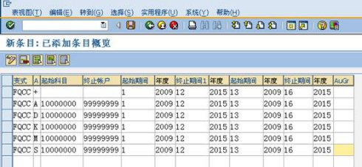](http://photo.blog.sina.com.cn/showpic.html#blogid=4e997c670100e1ve&url=http://s2.sinaimg.cn/orignal/4e997c67t6cf020924a01&690)

图4 新添条目界面

    在图4界面，按表1示例数据依次输入各个栏目数据，共有6行。如嫌繁琐，可从0001复制再小范围修改。输入无误后，按保存键（[维护未结清过帐期间变式](http://photo.blog.sina.com.cn/showpic.html#blogid=4e997c670100e1ve&url=http://s12.sinaimg.cn/orignal/4e997c67t6bbe4cef4c5b&690)）保存。

    根据Client配置的不同（使用TCODE：SCC4维护）,也许弹出图5的请求号输入对话框，新建或选定一个请求号，按确认键（[维护未结清过帐期间变式](http://photo.blog.sina.com.cn/showpic.html#blogid=4e997c670100e1ve&url=http://s5.sinaimg.cn/orignal/4e997c67t6bbe4cef3224&690)）继续。

    保存后如图6所示，连续按返回键（[维护未结清过帐期间变式](http://photo.blog.sina.com.cn/showpic.html#blogid=4e997c670100e1ve&url=http://s5.sinaimg.cn/orignal/4e997c67t6bbe4cdfd3e4&690)）退出操作。

[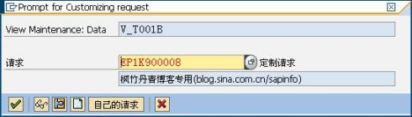](http://photo.blog.sina.com.cn/showpic.html#blogid=4e997c670100e1ve&url=http://s2.sinaimg.cn/orignal/4e997c67t6cf0215bc0f1&690)

图5 请求号输入对话框

[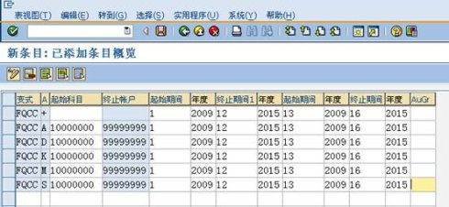](http://photo.blog.sina.com.cn/showpic.html#blogid=4e997c670100e1ve&url=http://s7.sinaimg.cn/orignal/4e997c67t6cf0223c8e36&690)

图6 新添条目确认界面